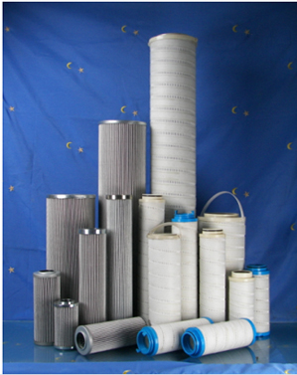

替代进口滤芯
可替代
- 替代PALL颇尔公司滤芯
- 替代HYDAC贺德克公司滤芯
- 替代INTERNORMEN英特诺曼公司滤芯
- 替代MAHLE玛勒公司滤芯
- 替代EPE公司滤芯

●可全面替代进口品牌的高精度过滤器
●采用进口深度型滤材，渐变孔径结构，可最大限度地截获颗粒，提高使用寿命。
●采用特殊的支撑材料，既可起到支撑过滤材料不会受压变形的作用，又可保护材料在加工过程中不受任何损害。
●采用先进的螺旋缠带，使滤层各部都紧紧固接在一起，保证了牙距的固定，同时，也使流体穿透滤层的流量均匀，改善了压降，延长了滤芯的使用寿命。

